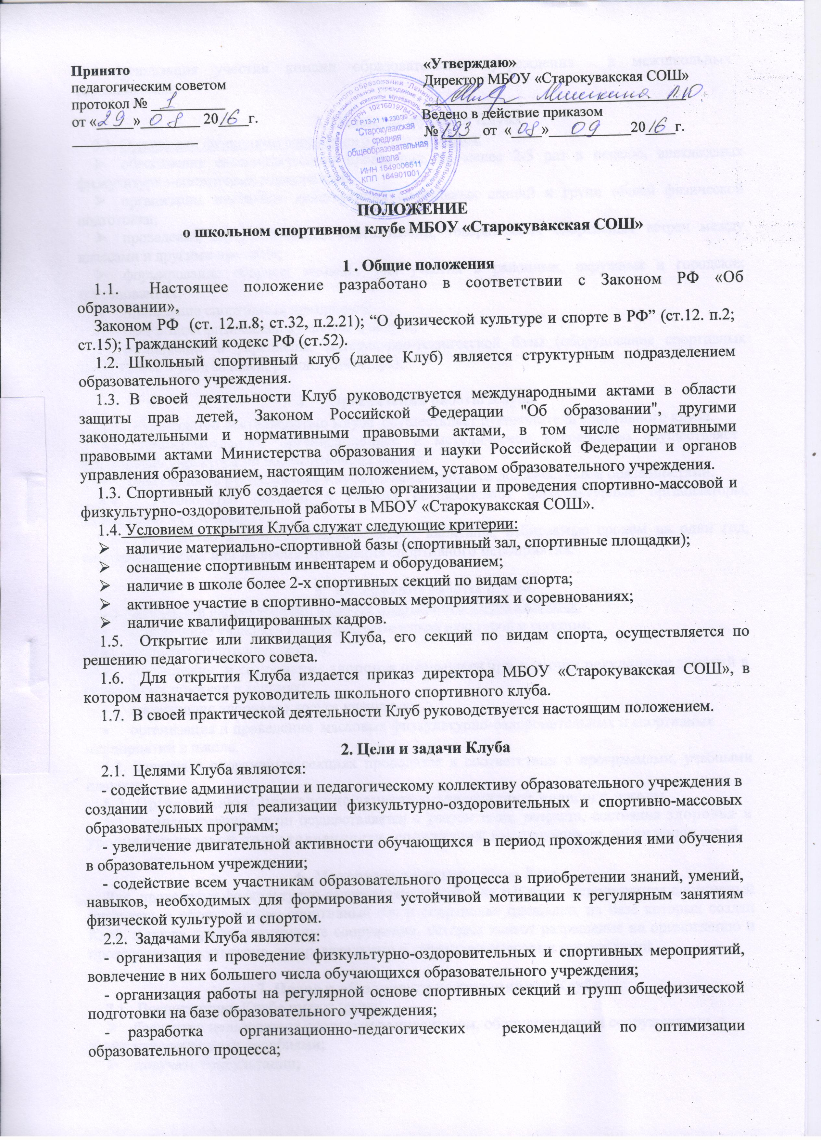
- организация участия команд образовательного учреждения в межшкольных соревнованиях.

3. Основные функции Клуба
3.1. Основными функциями спортивного клуба являются:
  - обеспечение систематического проведения, не менее 2-3 раз в неделю, внеклассных физкультурно-спортивных мероприятий;
  - организация постоянно действующих спортивных секций и групп общей физической подготовки;
  - проведение внутришкольных соревнований, товарищеских спортивных встреч между классами и другими школами;
  - формирование сборных команд для участия в районных, окружных и городских соревнованиях;
- проведение спортивных праздников;
- пропаганда физической культуры и спорта;
  - расширение и укрепление материально-технической базы (оборудование спортивных сооружений и уход за ними, ремонт инвентаря);

4. Организация работы Клуба.
4.1. Руководство деятельностью Клуба осуществляет руководитель спортивного клуба.
4.2. Непосредственное организационное и методическое руководство осуществляет заместитель директора по воспитательной работе.
4.3. Деятельность руководителя Клуба регламентируется должностными обязанностями.
4.4. Руководство работой в классах осуществляют физкультурные организаторы, избираемые на учебный год.
4.6. Руководство в командах осуществляют капитаны, избираемые сроком на один год, спортивный сезон или на время проведения спортивного мероприятия.

5. Содержание работы Клуба.
5.1. Основными направлениями в работе спортивного Клуба являются:
- привлечение учащихся к занятиям физической культурой и спортом;
- открытие спортивных секций;
- укрепление и сохранение здоровья школьников при помощи регулярных занятий в спортивных кружках и секциях;
- организация здорового досуга учащихся;
- организация и проведение массовых физкультурно-оздоровительных и спортивных мероприятий в школе.
5.2. Занятия в спортивных секциях проводятся в соответствии с программами, учебными планами.
5.3. Организацию и проведение занятий осуществляют педагоги школы.
5.4. Комплектование групп осуществляется с учетом пола, возраста, состояния здоровья и уровня физической подготовленности, спортивной направленности, по желанию детей.

6. Материально-техническая база.
Для проведения физкультурно-оздоровительной работы в Клубе используются спортивный инвентарь и оборудование, спортивный зал и спортивная площадка, на базе которых создан Клуб, а также другие спортивные сооружения, которые имеют разрешение на организацию и проведение физкультурно-оздоровительных и спортивно-массовых мероприятий.

7. Права и обязанности воспитанников Клуба.
7.1. Воспитанники Клуба имеют право:
- бесплатно пользоваться спортивным инвентарем, оборудованием и сооружениями, а также методическими пособиями;
- получать консультации;
- вносить предложения по совершенствованию работы Клуба.
7.2. Воспитанник Клуба обязан соблюдать:
- установленный порядок;
- соблюдать правила техники безопасности при проведении занятий;
- бережно относиться к имуществу и спортивному инвентарю;
- показывать личный пример здорового образа жизни.

8. Документация Клуба, учет и отчетность.
8.1. В своей деятельности Клуб руководствуется своим планом работы,
календарным планом спортивно-массовых, оздоровительных и внеклассных мероприятий школы, района.
8.2. Клуб должен иметь:
- Приказ по школе об открытии спортивного клуба;
- Положение о спортивном клубе;
- списки физоргов;
- информационный стенд Клуба (календарный план мероприятий, экран проведения соревнований по классам, поздравление победителей и призеров соревнований);
- расписание занятий;
- журналы групп, занимающихся в спортивных секциях;
- результаты и итоги участия в соревнованиях школы, района, и т.д.;
- инструкции по охране труда;
- правила по технике безопасности при проведении учебно-тренировочных занятий и спортивно-массовых мероприятий;
- должностные инструкции.
8.3. В спортивном клубе школы ведется следующая документация:
- журнал учета работы спортивного клуба школы и календарь спортивно-
массовых мероприятий на учебный год;
- журнал учета занятий в спортивных секциях и группах общефизической
подготовки;
8.4. Внеклассная физкультурно-спортивная работа в школе планируется на учебный год.
8.5. В план включаются следующие разделы:
- Организация работы по физическому воспитанию учащихся класса, школы;
- Физкультурно-оздоровительная и спортивно-массовая работа;
8.6. План утверждает директор и доводит до сведения педагогического коллектива школы.

